Installatie Sharefile

Pre-requisites
- Adobe Air 3.7
- Sharefile Desktop widget 2.x
- Sharefile Outlook plugin 2.x

Documentatie
Sharefile outlook plugin: http://kb.sharefile.com/questions/159/Outlook+Plug-in+for+Enterprise

Installatie Adobe Air
- Start VXA00 (Golden image)
- Open een command prompt: Change user /install
- Uitvoeren \\vcm01\sources\citrix\sharefile\AobeAIR Installer.exe als Administrator
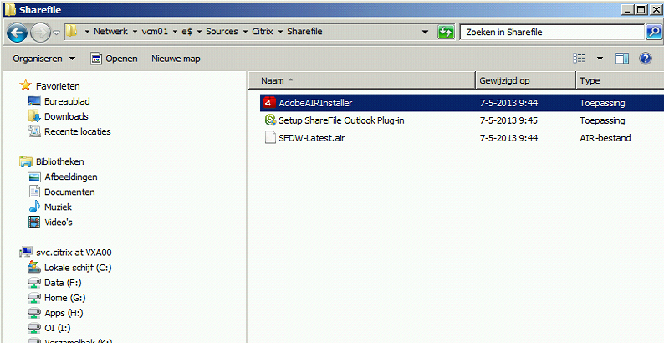
- Klik: Ja (UAC)
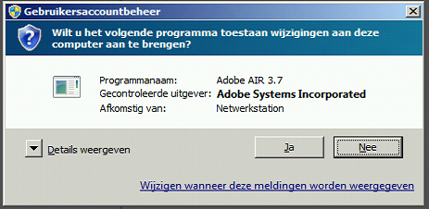
- Klik: Ik ga akkoord
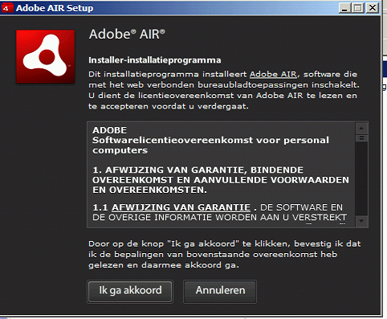

Klik: Voltooien
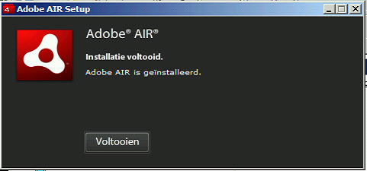

Installeren Sharefile desktop Widget

- Rechts klik: \\vcm01\sources\citrix\sharefile\SDF Latest.exe
- Klik: Installeren
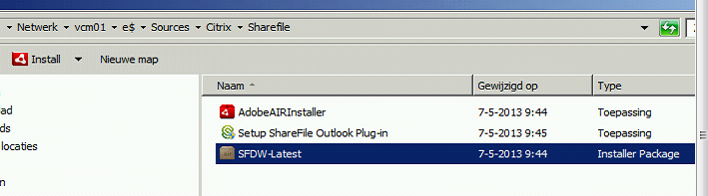

- Klik: Installeren
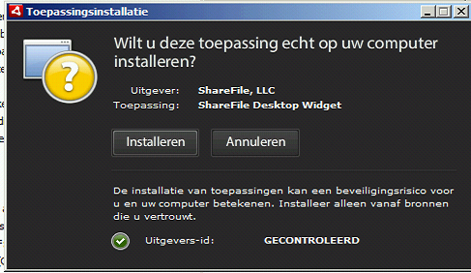

- Deselecteer: Snelkoppelingspictogram toevoegen aan bureaublad
- Klik: Doorgaan
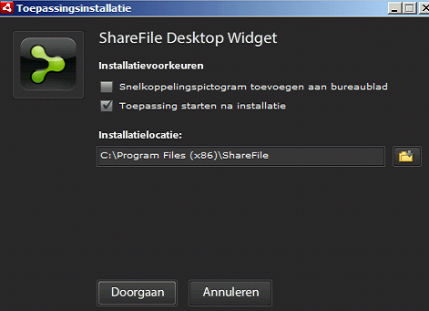
Klik: Ja
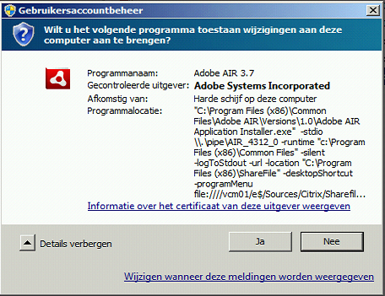

Installatie sharefile outlook plugin
- Start \\vcm01\sources\citrix\sharefile\Setup Sharefile Outlook plugin als Administrator
- Klik: Ja (UAC)
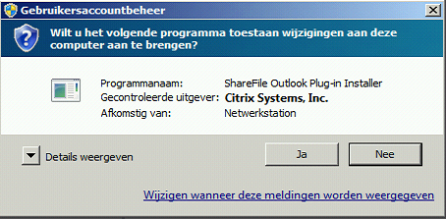

- Selecteer: Customize Settings
- Klik: Next
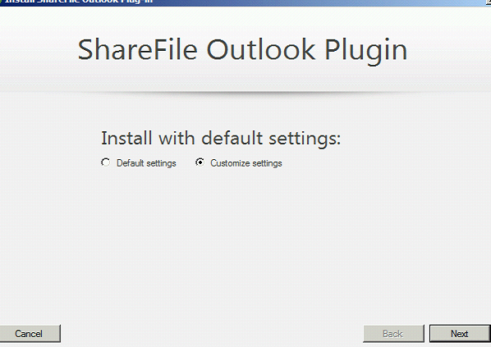

- Selecteer: “all users of this computer”
- Selecteer: “Install auto-update service”
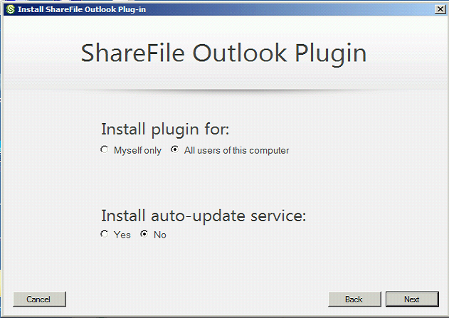
- Klik: I accept the license agreement”
- Klik: Next

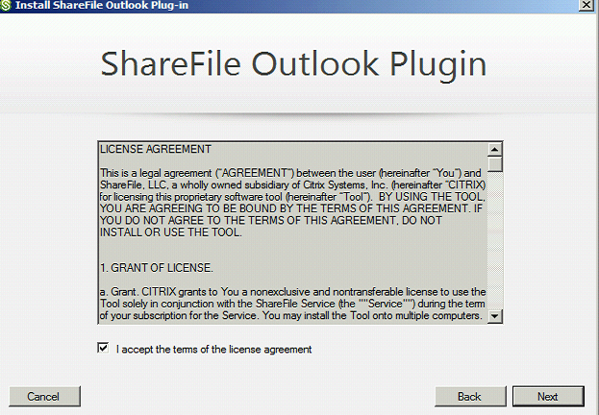

Klik: done
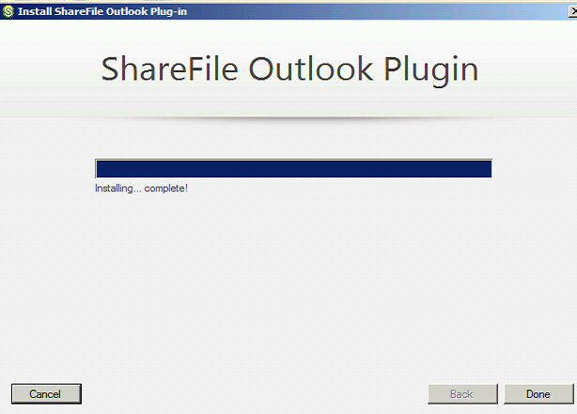

Sharefile configuratie

GPO Naam : Appl Citrix Sharefile Policy 1.0
De volgende registry settings zijn toegepast in de GPO voor sharefile:
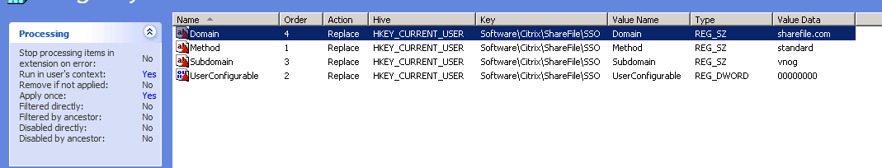

Groepsnaam: Appl Citrix Sharefile

De Citrix sharefile desktop widget en de Citrix sharefile Outlook plugin controleren automatisch voor updates op het internet. Helaas is dit niet uit te schakelen via policies of op andere wijze. Om foutmeldingen te voorkomen heeft de Appl Citrix Sharefile applicatie groep Change rechten op de C:\Program Files (x86)\Sharefile folder.
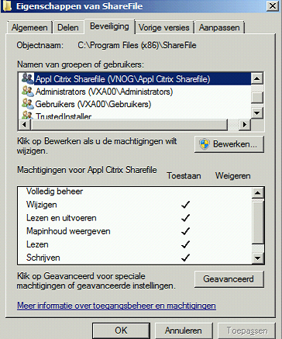
Op dit moment is niet duidelijk of het verlenen van change rechten voldoende is om de outlook plugin of de desktop widget door een gebruiker te laten bijwerken.

